平成２６年１１月５日
公益社団法人 日本技術士会 中国本部 鳥取例会（ご案内）
事業委員会・電気情報部会・機械部会・農林水産部会・環境部会主催

会 員 各 位
公益社団法人 日本技術士会 中国本部
本部長 大 田 一 夫

鳥取例会の開催について（ご案内）

拝啓 時下ますますご清祥のこととお慶び申し上げます。
さて、下記のとおり鳥取例会を開催いたします。本例会は、CPDのための見学会や講演会は勿論のこと、中国本部の忘年会も兼ねておりますので、ご多忙のところ恐縮に存じますが、万障お繰り合わせのうえご出席くださいますようご案内申し上げます。
特に、中・四国支部から中国本部となった平成22年より、会員サービスの格差解消を目的に、広島県以外で開催する例会は山陽側と山陰側で年２回開催することになり、今年６月の｢平成25年度技術士第一次・第二次合格祝賀会・記念講演会（山口例会）｣に引き続き、鳥取県東伯郡湯梨浜町で本例会を開催し、地元の皆様との交流・懇親を深めたいと考えております。
プログラムは、事業委員会・電気情報部会・機械部会・農林水産部会・環境部会の共同開催としており、特に地理的制約により広島市で開催される当該委員会・部会の講演会に、日頃なかなか参加できなかった地元の部会員の皆様、奮ってご参加をお願いいたします。
準備の都合上お手数ですが、出欠につきまして添付の申込み用紙にて、１１月２６日（水）までにご返信くださいますようお願いいたします。
敬 具
記
１．開 催 日
平成２６年１２月 ６日（土）～１２月 ７日（日）

２．開催場所
国民宿舎 水明荘（〒689-0713 鳥取県東伯郡湯梨浜町大字旭132番地 TEL 0858-32-0411 ）
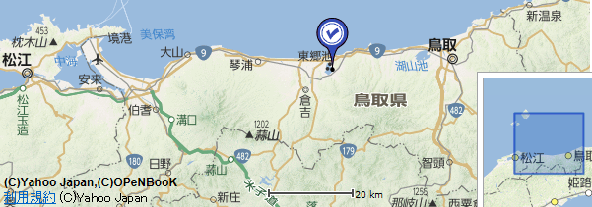

※水明荘の和室(3～5名)を4部屋(朝食付 7,170円／人)、本会が確保しております。シングルを希望される方は、倉吉市内(車で20分)にビジネスホテルがあり、別途、個人で予約してください。

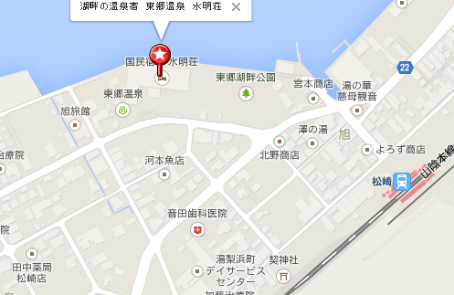

３．プログラム
鳥取例会（役員会・見学会・懇親会）次第
(1)日 時 平成２６年１２月 ６日（土）１１：００～２０：００
(2)場 所 国民宿舎 水明荘 鳥取県東伯郡湯梨浜町大字旭132番地 TEL 0858-32-0411
JR山陰線 松崎駅下車徒歩10分
11:00～12:30 | ■役員会（水明荘 研修室2F（20～25人収容））※中国本部役員のみ  ※昼食(弁当)：1,080円
 | ■見学会 参加費：会員500円、非会員：1000円 ※CPD：135分
13:00 | 集合場所（水明荘玄関）
13:00～13:30 | マイカーで移動（30分） 車の相乗り（1000円/車両提供者）
13:30～14:15 | - 北栄町風力発電施設見学（45分）  風車5号機（北条道の駅海側東へ200ｍ）で待ち合せ
 | 担当：桜井（北栄町 地域整備課 斎尾様より現地説明）
14:15～14:45 | マイカーで移動（30分）
14:45～16:15 | - 倉吉市内の白壁土蔵群の散策とボランティアからの説明（90分）
 | 担当：桑垣（観光ガイド2名×2千円）
16:15～16:40 | 倉吉市内ホテル宿泊者のチェックイン
16:40～17:00 | マイカーで移動（20分）
17:00～18:00 | 水明荘到着 休憩、温泉入浴
18:00～20:00 | 懇親会 参加費7000円（カニ+会席料理･･･6000円､飲み放題1000円）  （2F 40～45名収容 和室 向い合せ2列）

鳥取例会（講演会）次第
(1) 日 時 平成２６年１２月 ７日（日）９：００ ～１５：１５
(2) 場 所 水明荘 2F大会議場（50名収容）
(3) 参 加 費 会員：500円、非会員：1,000円 ※昼食(弁当)：1,080円
(4) プログラム

9：00～ 9：05 | 開会挨拶 公益社団法人日本技術士会 中国本部長 大田 一夫
9：05～10：00 | 中国本部と鳥取県技術士会と意見交換会 中国本部 企画総務委員長 山下 祐一
10：00～10：05 | 電気電子/経営/情報工学部会報告・講師紹介 電気情報副部会長
10：05～11：05 | 演題：「(仮)鳥取市若葉台次世代エネルギー技術実証事業について」※CPD:１時間  講師：岡村 幸壽、技術士（電気電子、建設、総合技術監理）、電気情報部会長
11：05～11：15 | 休憩（10分）
11：15～11：20 | 機械/船舶・海洋/航空・宇宙部会・講師紹介 機械副部会長
11：20～12：20 | 演題：「部会活動からの我が国のエネルギー動向と地方創成への一考」※CPD:１時間  講師：大江 清登 氏、技術士（船舶・海洋）、機械部会長
12：20～13：00 | 昼食（40分）
13：00～13：05 | 農業/森林/水産部会報告・講師紹介 農林水産部会長 行正 高俊
13：05～14：05 | 演題：「(仮)陸上養殖技術の動向について」※CPD:１時間  講師：鳥取県栽培漁業センター所長 古田晋平 氏
14：05～14：10 | 環境/衛生工学/生物工学/原子力・放射線部会報告  ・講師紹介 環境部会長 今田 雄一
14：10～15：10 | 演題：「(仮)大山周辺の地下水の賦存状況について」 ※CPD:１時間  講師：鳥取県衛生環境研究所 水環境対策チーム長 九鬼貴弘氏
15：10～15：15 | 閉会挨拶 中国本部 副本部長 伊藤 徹
(司会者：中国本部 幹事 桜井 博幸)

鳥取例会(見学会・懇親会・講演会)参加申込書
主催：公益社団法人日本技術士会中国本部
申込ＦＡＸ番号：０８２－５１１－０３０９
※メール送信可能な方は、事務局の省力化のため、メールによる申込をお願いします。
鳥取例会の □ 見学会に参加する。《参加費：会員500円、非会員1,000円》
□ 懇親会に参加する。《参加費：7,000円》
□ 講演会に参加する。《参加費：会員500円、非会員1,000円》
- 講演会の昼食(弁当)を予約する。《弁当代：1,080円》
- 水明荘 和室(3～5名、朝食付)を予約する。《宿泊費：7,170円》

 | 氏名 |  | 資格(注1) | 区分(注2)
申込者 |  |  | □技術士 □修習技術者  □その他 | □会員 □非会員
技術部門  (注3)  ※複数選択可 | □機械 □船舶･海洋 □航空･宇宙 □電気電子 □化学 □繊維 □金属  □資源工学 □建設 □上下水道 □衛生工学 □農業 □森林 □水産  □経営工学 □情報工学 □応用理学 □生物工学 □環境 □原子力･放射線  □総合技術監理
勤務先
連絡先 | E-mail |  |  | □会社 □自宅
連絡先 | ＦＡＸ |  |  | □会社 □自宅
連絡先 | ＴＥＬ |  |  | □会社 □自宅
- 資格は該当するものに■(または☑)を入れる。
- 区分で会員とは日本技術士会会員を指し、該当するものに■(または☑)を入れる。
- 技術部門は技術士か修習技術者のみ、該当するものに■(または☑)を入れる。
- 連絡先は(会社・自宅)のうち、該当するものに■(または☑)を入れ、E-mail等を記入。
- 同行者がいる場合は下記に記入。
- この個人情報は、本行事の参加申込み以外には使用しません。

 | 氏名 | 資格(注1) | 区分(注2)
同行者 |  | □技術士 □修習技術者  □その他 | □会員 □非会員
同行者 |  | □技術士 □修習技術者  □その他 | □会員 □非会員
 |  | □技術士 □修習技術者  □その他 | □会員 □非会員
問合せ先：〒730-0017 広島市中区鉄砲町1-20第3ウエノヤビル6階
公益社団法人日本技術士会 中国本部

TEL:082-511-0305 FAX:082-511-0309 E-mail：ipej-hiro@rapid.ocn.ne.jp

